Vì sao ngành vận tải container đang theo đuổi sai chiến lược về khả năng chống chịu
Splash
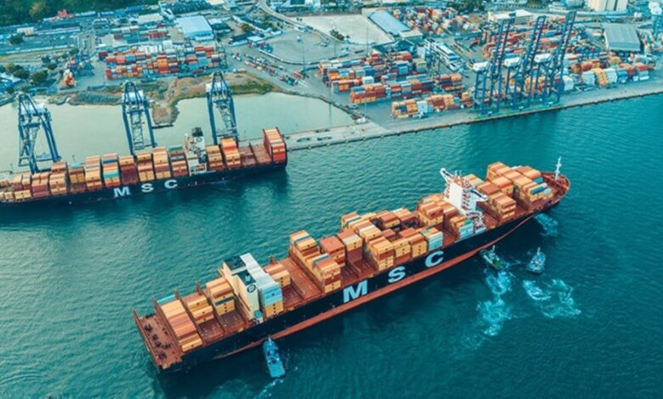
Wolfgang Lehmacher phân tích những điểm mà ngành vận tải container đang làm chưa đúng.
Theo phân tích của Sea-Intelligence, hiện nay ngành vận tải container toàn cầu đang thiếu hụt khoảng 1,8 triệu TEU sức chở do các chuyến tàu bị chậm trễ. Ngay cả khi loại trừ mức chậm trễ vốn đã tồn tại trước đại dịch thì vẫn còn khoảng 1 triệu TEU công suất vận tải bị "đóng băng" trên thực tế, bởi độ tin cậy của lịch trình hiện chỉ duy trì ở mức 50–65%, thấp hơn đáng kể so với mức 70–80% trong giai đoạn 2011–2019.
Cốt lõi của sự thiếu hụt năng lực khai thác này là một sự gián đoạn mang tính hạ tầng quy mô lớn, cụ thể là việc hàng loạt tuyến dịch vụ phải chuyển hướng đi vòng qua Mũi Hảo Vọng để tránh Biển Đỏ. Điều này diễn ra đồng thời với tình trạng ùn tắc kéo dài tại các cảng container và việc các hãng tàu chủ động kéo giãn lịch trình nhằm tạo khoảng đệm để hấp thụ các yếu tố gây gián đoạn và giảm ma sát trong mạng lưới khai thác.
Trái ngược với tình trạng trên, khả năng chống chịu ở cấp độ doanh nghiệp lại đã được cải thiện đáng kể. Trong cuộc khủng hoảng tài chính toàn cầu giai đoạn 2008–2009, nhu cầu vận tải container tính theo TEU-hải lý (teu-miles) đã giảm tới 12,4%, cước vận tải lao dốc và các hãng tàu ghi nhận tổng mức lỗ hoạt động vượt 20 tỷ USD. Trong đại dịch Covid-19, các hãng tàu đã phản ứng hoàn toàn khác. Họ triển khai các biện pháp như hủy chuyến có kế hoạch, tăng cường phối hợp trong các liên minh khai thác, đồng thời kiểm soát chặt chẽ năng lực vận tải để bảo vệ mức cước. Nhờ đó, lợi nhuận được phục hồi nhanh hơn nhiều so với các cuộc khủng hoảng trước đây.
Các nhà khai thác cảng container toàn cầu cũng cho thấy khả năng chống chịu tốt hơn dự kiến, nhờ đa dạng hóa hoạt động kinh doanh và xây dựng các kế hoạch duy trì hoạt động liên tục hiệu quả hơn.
Tuy nhiên, việc từng doanh nghiệp trở nên vững mạnh hơn không đồng nghĩa với việc toàn bộ hệ thống cũng trở nên bền vững hơn.
Một nghiên cứu được công bố trên tạp chí Scientific Reports chỉ ra rằng trong giai đoạn 2004–2014, khi mạng lưới vận tải container toàn cầu tiếp tục mở rộng, hệ thống lại ngày càng dễ bị tổn thương hơn trước các gián đoạn xảy ra tại những cảng trung tâm. Các mô phỏng cho thấy nếu các nút trong mạng lưới bị loại bỏ một cách ngẫu nhiên thì hiệu quả hoạt động chỉ suy giảm ở mức khiêm tốn. Tuy nhiên, nếu các siêu cảng trung chuyển (mega hubs) bị gián đoạn thì hiệu suất của toàn bộ mạng lưới sẽ sụt giảm nghiêm trọng.
Đến nay, mạng lưới container toàn cầu vẫn phụ thuộc rất lớn vào một số ít siêu cảng trung chuyển, cũng như khả năng của các cảng lân cận đó trong việc tiếp nhận lưu lượng hàng hóa được chuyển hướng. Trong một mô hình khu vực, việc cảng Singapore ngừng hoạt động được xác định là kịch bản gây ảnh hưởng nghiêm trọng nhất đến khả năng chống chịu của mạng lưới vận chuyển container.
Các giải pháp như bỏ qua cảng (port skipping) hoặc phân bổ lại hàng hóa trong khu vực chỉ có thể làm chậm sự suy giảm chứ không thể ngăn chặn hoàn toàn việc này. Điều này tạo nên một nghịch lý về khả năng chống chịu: các hãng tàu và nhà khai thác cảng ngày càng giỏi trong việc bảo vệ lợi nhuận của mình, nhưng lại đang hoạt động trong một mạng lưới ngày càng khó duy trì tính kết nối.
Tôi từng nhấn mạnh khái niệm "đường cơ sở dịch chuyển" (shifting baselines) trong chuỗi cung ứng. Theo đó, khi các biện pháp ứng phó tạm thời được sử dụng lặp đi lặp lại, chúng dần trở thành trạng thái bình thường. Các nhà quản lý bắt đầu tối ưu hóa hoạt động dựa trên điều kiện hiện tại thay vì thiết kế lại hệ thống cho tương lai. Mô hình này đang diễn ra rất rõ trong ngành vận tải container. Những vấn đề như độ tin cậy của lịch trình bị suy giảm, công suất vận tải bị tiêu hao do chậm trễ, việc chuyển hướng tránh Biển Đỏ hay các gián đoạn do biến đổi khí hậu đang được xem là những khó khăn thường nhật cần được xử lý, thay vì được nhìn nhận như những dấu hiệu cho thấy chính cấu trúc của mạng lưới cần được thay đổi.
Khi các doanh nghiệp ngày càng giỏi trong việc ứng biến, họ cũng dễ nhầm lẫn giữa khả năng đối phó tạm thời (coping) với khả năng chống chịu thực sự (true resilience). Khoảng cách này tồn tại bởi mỗi doanh nghiệp chỉ có thể quản lý khả năng chống chịu của riêng mình, trong khi không một chủ thể nào có thể kiểm soát được toàn bộ hệ thống.
Doanh nghiệp có thể lựa chọn đa dạng hóa nguồn cung, duy trì tồn kho an toàn, sử dụng dịch vụ logistics cao cấp, hoặc đầu tư vào các công cụ tăng cường khả năng hiển thị chuỗi cung ứng (visibility tools). Tuy nhiên, họ không thể tự mình giảm sự phụ thuộc vào một số ít cảng trung tâm, không thể phát triển các hành lang vận tải thay thế hay điều phối đầu tư giữa các hãng tàu, cảng biển, đơn vị vận tải nội địa, chủ hàng và cơ quan quản lý.
Hiệu quả khai thác thường mang lại lợi ích cho từng doanh nghiệp riêng lẻ, còn rủi ro do sự mong manh của hệ thống lại ảnh hưởng đến toàn bộ nền kinh tế. Vì vậy, ngành vận tải container vẫn có xu hướng ưu tiên các chỉ số như chi phí trên mỗi container, hệ số sử dụng đội tàu, tốc độ quay vòng hàng tồn kho hơn là các chỉ số phản ánh mức độ phụ thuộc vào các nút trung tâm của mạng lưới, khả năng chuyển hướng lưu lượng hay thời gian phục hồi sau gián đoạn.
Chiến lược nâng cao khả năng chống chịu cần được mở rộng ra ngoài phạm vi của từng doanh nghiệp riêng lẻ.
Thứ nhất, các hãng tàu, cảng biển và chủ hàng cần tiến hành kiểm tra sức chịu đựng của toàn bộ mạng lưới bằng các mô hình mô phỏng và bản sao số (digital twins) nhằm đánh giá tác động của việc các cảng trung tâm hoặc các hành lang vận tải quan trọng bị gián đoạn tới các tuyến dịch vụ, tới vòng khai thác và tới khách hàng.
Thứ hai, các bên cần đồng đầu tư vào các giải pháp thay thế có đủ năng lực xử lý khối lượng hàng hóa lớn, chẳng hạn như các cảng cửa ngõ thứ cấp, các tuyến vận tải nội địa và các hành lang logistics hợp tác.
Thứ ba, hội đồng quản trị các doanh nghiệp cần cập nhật hệ thống chỉ tiêu quản trị, bổ sung các chỉ số như mức độ phụ thuộc vào các nút trọng yếu, năng lực chuyển hướng khai thác, thời gian phục hồi sau gián đoạn bên cạnh các chỉ tiêu tài chính truyền thống.
Tin tích cực là ngành vận tải biển đã chứng minh được khả năng học hỏi nhanh, phối hợp hiệu quả dưới áp lực và bảo vệ hiệu quả hoạt động tốt hơn nhiều so với một thập kỷ trước.
Bước tiếp theo là mở rộng tư duy và kỷ luật này từ phạm vi từng doanh nghiệp sang toàn bộ mạng lưới vận tải.
Trong tương lai, những doanh nghiệp dẫn đầu sẽ là những doanh nghiệp không chỉ xây dựng được một tổ chức có khả năng chống chịu cao, mà còn góp phần kiến tạo một hệ thống vận tải biển toàn cầu có khả năng chống chịu thực sự.
-------------------------------------------------

